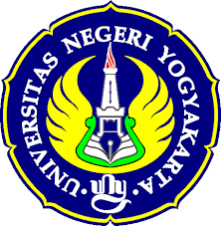
KEMENTERIAN PENDIDIKAN, KEBUDAYAAN,
RISET, DAN TEKNOLOGI
UNIVERSITAS NEGERI YOGYAKARTA
FAKULTAS ILMU SOSIAL, HUKUM, DAN ILMU POLITIK
DEPARTEMEN PENDIDIKAN KEWARGANEGARAAN DAN HUKUM
Jalan : Colombo No. 1 Yogyakarta 55281 Telepon : 0274-586168 psw 247, 248, 249, 0274-548202,
Fax 0274-548201 Laman : Website : http://www.fis.uny.ac.id e-mail : fis @uny.ac.id

No. /TT/PKnH-FISHIPOL/II/2023

Yang bertandatangan di Bawah ini menerangkan bahwa
Nama :
NIM :
Prodi : PENDIDIKAN PANCASILA DAN KEWARGANEGARAAN
Telah bebas administrasi Program Studi Pendidikan Pancasila dan Kewarganegaraan. Surat ini dibuat agar dapat dipergunakan sebagaimana mestinya.

Yogyakarta, Maret 2023
Mengetahui,
Ketua Departemen PKnH Sie Ikatan Alumni

Prof. Dr. Sunarso, M.Si. Puji Wulandari Kuncorowati, SH.,M.Kn.
NIP. 196005211987021004 NIP. 198002132005012001

